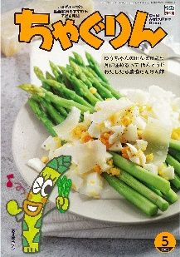

小学校の教職員のみなさまへ
ＪＡグループの
食農教育をすすめる
子ども雑誌
授業でも！
つかえる
VOL.121

◇記事名： 『ちゃぐりん』 2023年5月号 30～34ページ
あっぱれ物知りやさい塾

精霊のように顔を土で→
化粧するセピック川近
くの村の子ども
（パプアニューギニア）
←日干しレンガを積み上げた摩天楼の町ジバーム（イエメン）
５１ページ

◇対象：歴史（６年生）

私たちがふだん食べている野菜の多くは原産地が外国です。
この原産地を調べることをきっかけに、歴史の学習に取り組んでみましょう。
文・藤本勇二 (武庫川女子大学 准教授)

１：縄文人は何を食べていたのかな （６年生 歴史 縄文時代の暮らし）

はじめに『ちゃぐりん』の記事を紹介し、私たちが食べている多くの野菜が外国からやってきていることを確認します。すると、日本原産の野菜は何があるのか気になりますね。そこで、日本人がこれまでに食べてきた野菜の中で、【日本生まれの野菜】はどんなものがあるか子供たちに聞いてみましょう。なかなか答えにたどりつかないと思います。それを楽しむことがポイントです。
それから、『ちゃぐりん』の記事を読んでいきます。セリ、ミツバ、フキなど、ひとつひとつ取り上げて説明をすると良いでしょう。子供たちにとってはなじみのない野菜ですので、「食べたことがある」、「聞いたことがある」など、子供たちの経験を引き出すことが大切です。ちょうど『ちゃぐりん』の記事で、お雑煮や茶碗蒸しの上にのっているミツバ、お寿司を食べるときにつけるワサビなどの例が出ていますので、たくさんは食べないけれど、伝統的な食事には欠かせないものだということに気がつくことができると思います。
この日本原産の野菜の学習をきっかけに、時代をさかのぼって縄文時代にはどんな野菜を食べていたのかなど、教科書の学習に入っていくことができます。
２：外国から来た野菜 （６年生 歴史 外国との交流）
この授業は、歴史の学習の総まとめとして取り上げることもできます。たとえば、明治時代の導入でも活用できます。『ちゃぐりん』の記事にそって授業を進めてみましょう。まず、子供たちに【原産】という言葉を知っているか聞きます。５年生社会科の食糧生産の学習で、国産や外国産、原産地という言葉を学習していますので、それを復習します。そして、『ちゃぐりん』の記事にあるように、原産とは「生まれ、故郷という意味だよ。」と話してあげましょう。
次に、スイカやタマネギ、ダイコン、キャベツなどの野菜を示して、「この中に日本原産の野菜はいくつあるでしょう。」と聞きます。その際に、野菜のイラストや絵のカードがあるとさらにわかりやすくなります。全員で話し合ってもいいでしょうし、グループで話し合ってみたあとに全体で話し合ってもいいでしょう。
それから、『ちゃぐりん』の記事で答え合わせをします。もし可能であれば、タブレット等でそれぞれの野菜の原産地を調べて、黒板に書いたり、大型テレビで共有したりする活動を取り入れることも可能です。子供たちは普段食べている野菜の多くが、外国が原産であることを知って驚くことでしょう。
続いて、これまでの歴史の学習を振り返って、日本と外国との交流の歴史をおさらいします。中国から漢字や仏教が渡ってきたこと、遣隋使や遣唐使、鉄砲やキリスト教の伝来、オランダや中国との出島での交流など、私たちの暮らしがこうした外国との交流を通じて作られてきたことを確認します。
明治時代の学習のスタート時に、この学習を取り上げると、これまでの外国との交流を復習しながら明治時代以降、日本はどのような国と交流をしてきたのかということに関心が生まれ、その後の学習の見通しをもたせることもできます。
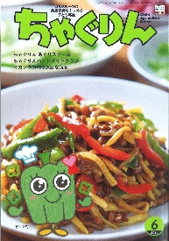
ＪＡグループの食農教育を
すすめる子ども雑誌
子どもたちに伝えたい！

Child Agriculture Green
２０２３年６月号
おすすめ記事

これならおいしい チンジャオロース
野菜
掲載ページ：P１４-１７

今月号の「食＆農特集」は、チンジャオロース。
定番の豚肉＆細切りピーマンのスタイルの他、ピーマンを乱切りにしたり、トリ肉&赤ピーマンにアレンジしてもおいしいです。中華風の味付けで、ピーマンの苦味も気にならずもりもり食べられますよ。
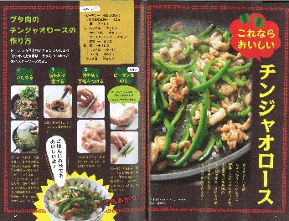

掲載ページ：P６-９

のんびり屋さんのカタツムリ

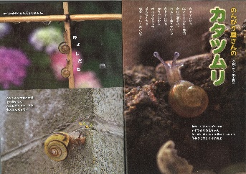
雨の日になるとあらわれるカタツムリ。50メートルを
１時間かけて進んだり、落ち葉やコケの他にコンクリートも食べてしまうという、なんともユニークな生態ですが、その種類は豊富で、大きさや見た目もさまざまです。
よく観察してみると、新種が発見できるかもしれません。

掲載ページ：P３８-３９

お米のおやつ

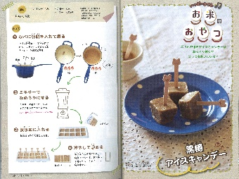
今月は、黒糖アイスキャンデーを作ります。
材料にごはんを使うことで、ねっとり甘い味わいになります。黒糖をグラニュー糖に代えて、かんづめのミカンや
パイナップル、モモなどをくわえてもおいしいです。

ちゃぐりんハンドメイドクラブ

掲載ページ： ５４-５５
135

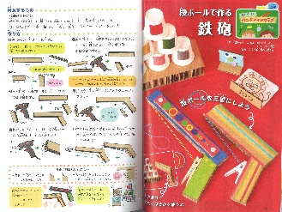
段ボールで鉄砲を作りましょう。切った段ボールをグルーガンやボンドではり合わせ、絵具やカラーペンで色をぬったり、シールをはって自分だけの鉄砲に仕上げてみましょう。
紙コップや段ボール、色画用紙で的を作って当ててみても
楽しいです。

★ 配信中のコンテンツ ★

食農教育紙芝居

『ちゃぐりん』食農クイズ

紙芝居コンクール入選作品の
紹介や、小島よしおさん演じる
紙芝居の動画が見られます。

毎月の『ちゃぐりん』の中から、食や農にまつわるクイズを
10問出題しています。

７月号予告 おうちで飲もう！パイナップルジュース・・・・・簡単に作れるパイナップルを使ったジュースをご紹介。
ＪＡグループ （一社）家の光協会

